PRUEBA 1:
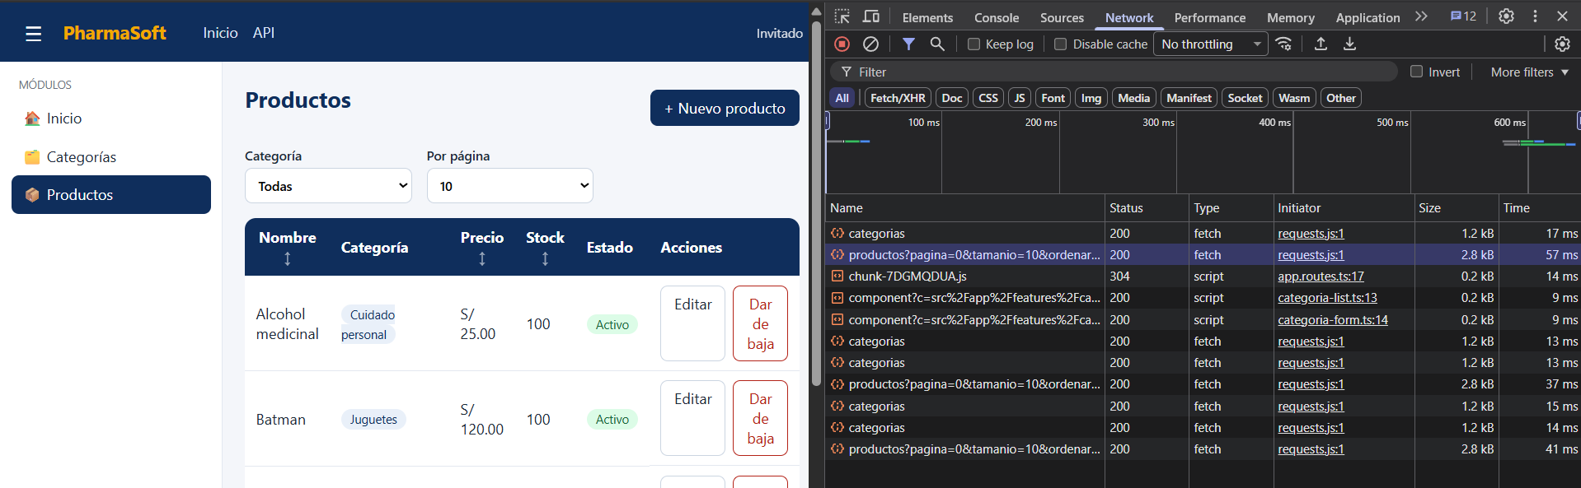
PRUEBA 2:
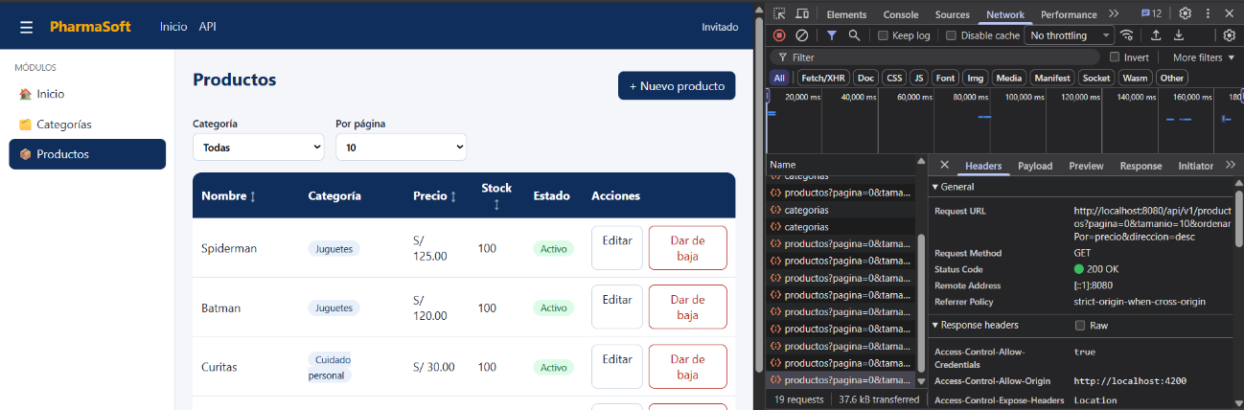
PRUEBA 3:

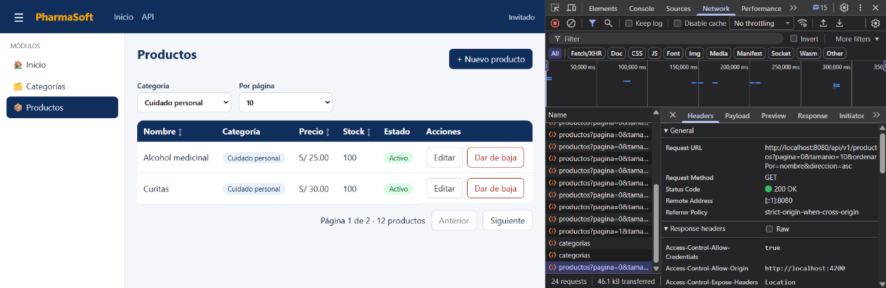
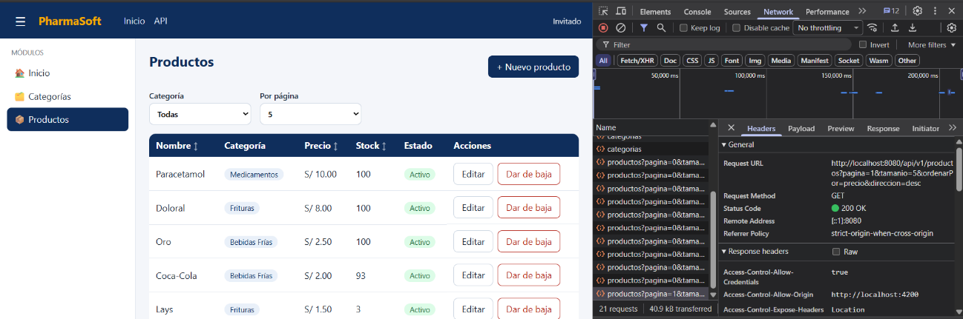
PRUEBA 4:
PRUEBA 5:
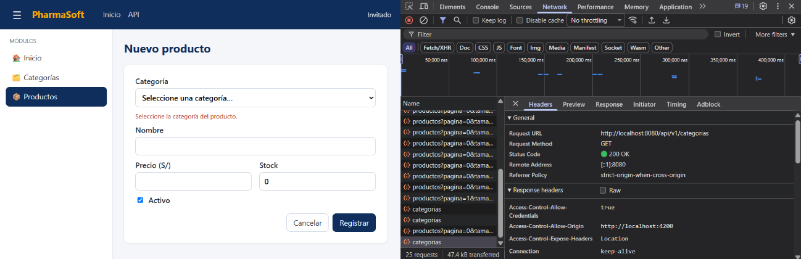
PRUEBA 6:
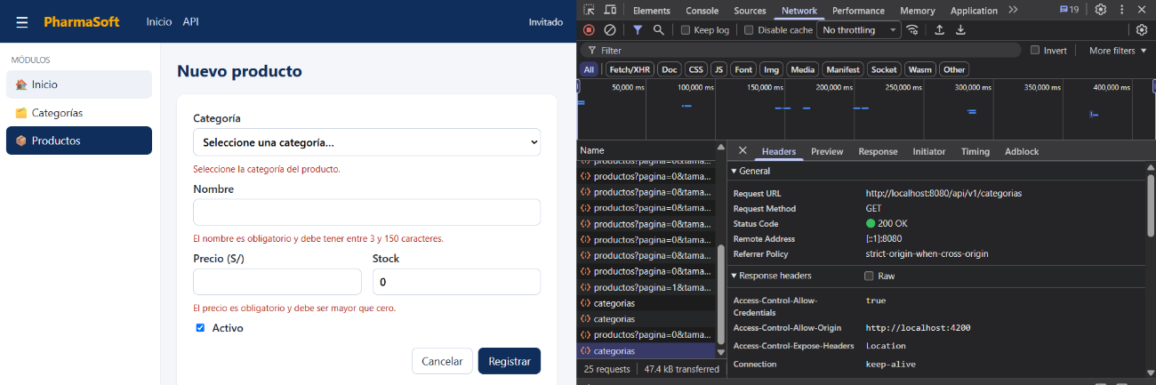
PRUEBA 7:
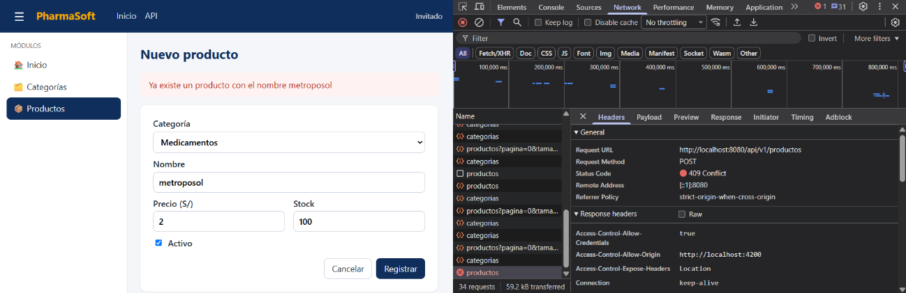
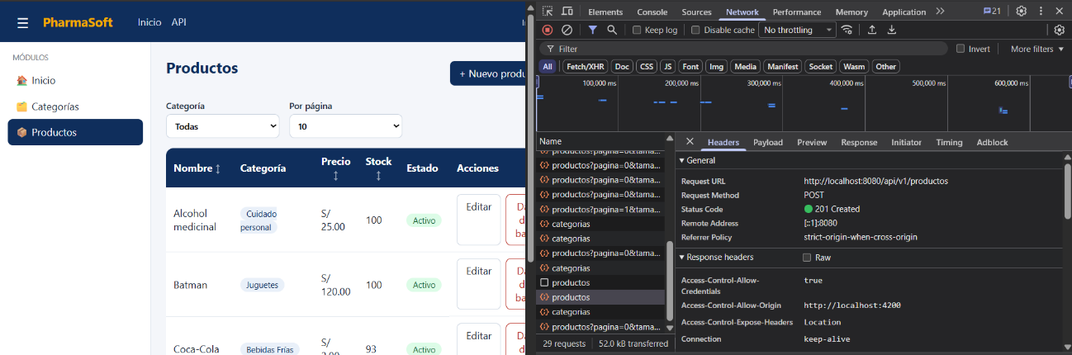
PRUEBA 8:

PRUEBA 9:
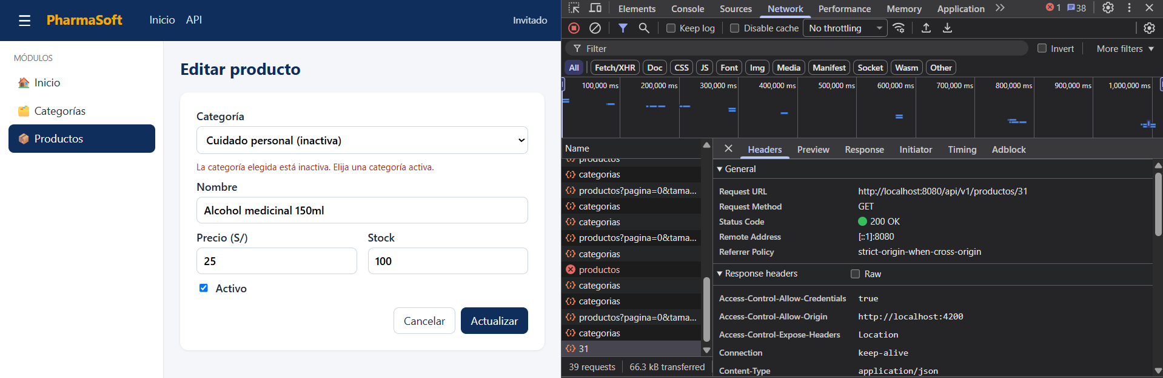
PRUEBA 10:
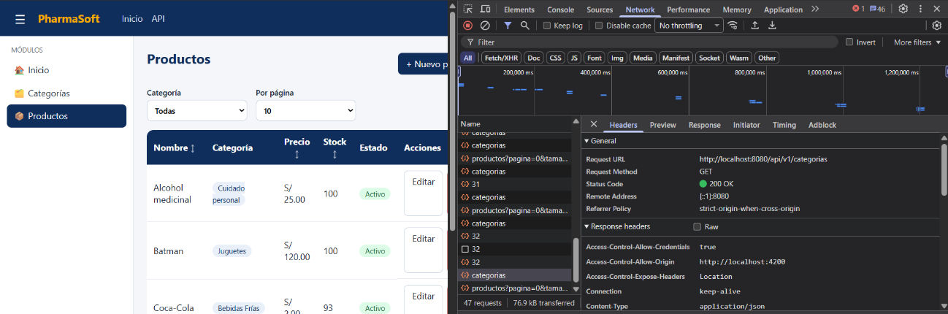
PRUEBA 11:
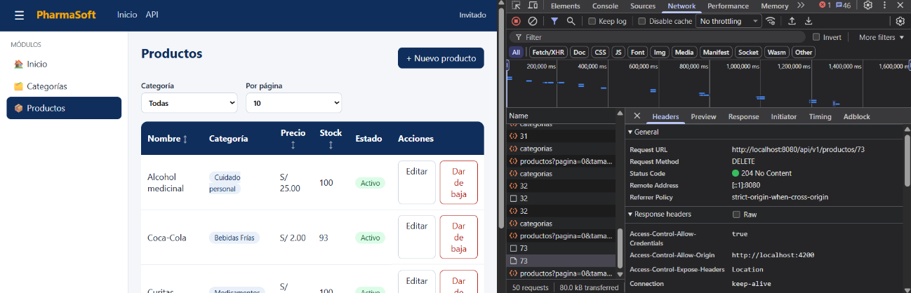
PRUEBA 12:
